**Giáo án Địa lí 8 Bài 5: Thực hành: Phân tích đặc điểm phân bố các loại khoáng sản chủ yếu**

**I. MỤC TIÊU**

**1. Về kiến thức**

Phân tích được đặc điểm phân bố các loại khoáng sản chủ yếu.

**2. Về năng lực**

**a. Năng lực chung:**

- Năng lực tự học: khai thác được tài liệu phục vụ cho bài học.

- Năng lực giao tiếp và hợp tác: làm việc nhóm có hiệu quả.

- Năng lực giải quyết vấn đề và sáng tạo: biết sử dụng công cụ, phương tiện phục vụ bài học, biết phân tích và xử lí tình huống.

**b. Năng lực đặc thù:**

- Năng lực nhận thức khoa học địa lí: phân tích được đặc điểm phân bố các loại khoáng sản chủ yếu.

 - Năng lực tìm hiểu địa lí:

+ Khai thác kênh chữ trong SGK tr113.

+ Hình ảnh một số khoáng sản.

- Năng lực vận dụng tri thức địa lí giải quyết một số vấn đề thực tiễn: xác định sự phân bố của các loại khoáng sản chủ yếu trên bản đồ và giải thích sự phân bố của các loại khoáng sản chủ yếu.

**3. Về phẩm chất**

ý thức học tập nghiêm túc, ý thức sử dụng tiết kiệm và bảo vệ nguồn tài nguyên khoáng sản tránh cạn kiệt.

**II. THIẾT BỊ DẠY HỌC VÀ HỌC LIỆU**

**1. Giáo viên (GV)**

- KHBD, SGK, sách giáo viên (SGV), Atlat Địa lí Việt Nam (ĐLVN)

- Bản đồ khoáng sản VN (hình 4.1 SGK tr110)

- Bảng phụ ghi câu hỏi thảo luận nhóm và bảng nhóm cho HS trả lời.

**2. Học sinh (HS)**

SGK, vở ghi, Atlat ĐLVN.

**III. TIẾN TRÌNH DẠY HỌC**

**1. Hoạt động 1: Khởi động**

**a. Mục tiêu:**  Tạo tình huống giữa cái đã biết và chưa biết nhằm tạo hứng thú học tập cho HS.

**b.Nội dung:** GV tổ chức trò chơi “Xem hình đoán tên khoáng sản” cho HS.

**c. Sản phẩm:** HS giải được trò chơi “Xem hình đoán tên khoáng sản” GV đặt ra.

**d. Tổ chức thực hiện:**

**Bước 1.** **Giao nhiệm vụ:**

* GV treo bảng phụ trò chơi “Xem hình đoán tên khoáng sản” lên bảng:

+ Than đá:

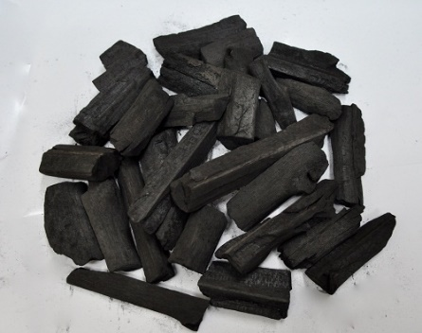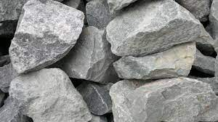

+ Dầu mỏ:

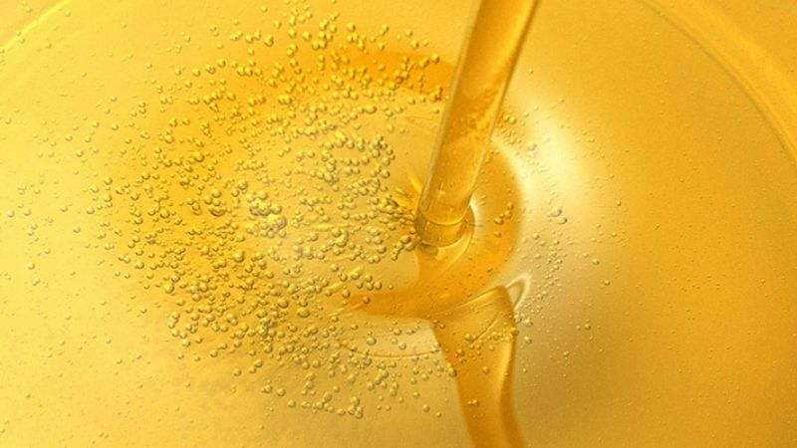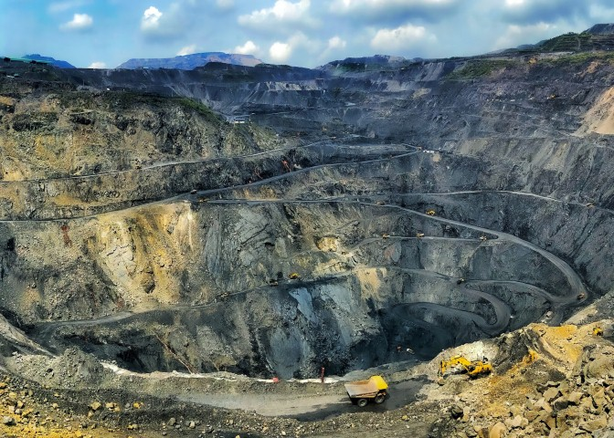

+ Sắt:

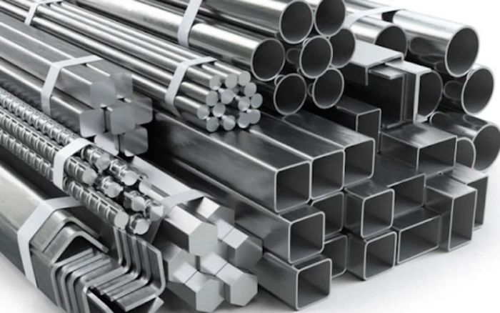

+ Titan:

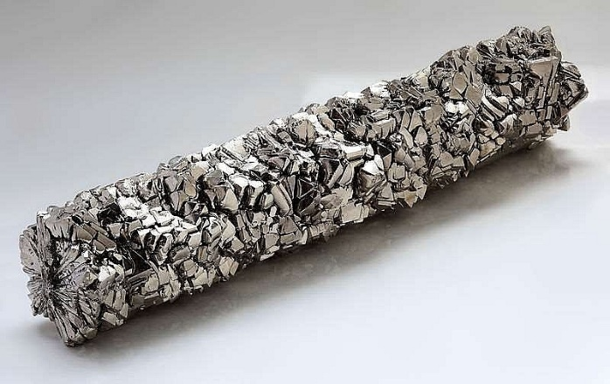

**Bước 2. Thực hiện nhiệm vụ:** Hs dựa vào hình ảnh đoán tên các loại khoáng sản

**Bước 3: báo cáo kết quả trao đổi, thảo luận:** hs trả lời câu hỏi

**Bước 4: Đánh giá**

Đánh giá kết quả mà hs đã trả lời

**2. Hoạt động 2: Hình thành kiến thức**

2.1 **Tìm hiểu sự phân bố các loại khoáng sản chủ yếu ở nước ta**

***a. Mục tiêu:***Xác định được sự phân bố của một số khoáng sản chủ yếu trên bản đồ.

***b. Nội dung:***HS xác định trên bản đồ sự phân bố của một số khoáng sản chủ yếu trên bản đồ.

***c. Sản phẩm học tập:***hoàn thành bảng trong sgk trang 113

***d. Tổ chức hoạt động:***

|  |  |
| --- | --- |
| **HOẠT ĐỘNG CỦA GV – HS** | **DỰ KIẾN SẢN PHẨM** |
| **Bước 1: GV chuyển giao nhiệm vụ học tập**  **-** GV yêu cầu HS thảo luận nhóm (4hs/nhóm) thảo luận theo kĩ thuật khăn trải bàn và thực hiện nhiệm vụ: Dựa vào hình 4.1 và kiến thức đã học, em hãy xác định sự phân bố của các loại khoáng sản chủ yếu trên bản đồ và hoàn thành bảng theo mẫu sau vào vở:  Địa lí 8 Bài 4: Đặc điểm chung của tài nguyên khoáng sản, sử dụng hợp lí tài nguyên khoáng sản Soạn Địa 8 trang 109 sách Chân trời sáng tạo   |  |  |  | | --- | --- | --- | | **Loại khoáng sản** | **Tên một số mỏ khoáng sản chính** | **Nơi phân bố** | | Than đá |  |  | | Dầu mỏ |  |  | | Khí tự nhiên |  |  | | Bô-xít |  |  | | Sắt |  |  | | A-Pa-tit |  |  | | Đá vôi xi măng |  |  | | Titan |  |  |   **Bước 2: HS thực hiện nhiệm vụ học tập**  - HS đọc thông tin, thảo luận trong thời gian 5 phút và trả lời câu hỏi.  - GV hướng dẫn, theo dõi, hỗ trợ HS nếu cần thiết.  **Bước 3: Báo cáo kết quả hoạt động và thảo luận**  - GV mời đại diện HS trình bày kết quả thảo luận.  - GV mời đại diện HS khác nhận xét, bổ sung.  **Bước 4: Đánh giá kết quả, thực hiện nhiệm vụ học tập**  - GV đánh giá, nhận xét, chuẩn kiến thức.  - GV chuyển sang nội dung mới. | **1: Tìm hiểu sự phân bố các loại khoáng sản chủ yếu ở nước ta**   |  |  |  | | --- | --- | --- | | **Loại khoáng sản** | **Tên một số mỏ khoáng sản chính** | **Nơi phân bố** | | Than đá | Sơn Động, Cẩm phả, Kim Bôi, Lạc Thuỷ,.. | Khu vực Đông Bắc | | Dầu mỏ | Rồng, Đại Hùng, Rạng Đông, Bạch Hổ, | Vùng biển và thềm lục địa | | Khí tự nhiên | Lan Tây, Lan Đỏ,… | Vùng biển và thềm lục địa | | Bô-xít | Măng Đen, Vinh Thạnh, Krong Buk,… | chủ yếu ở Tây Nguyên | | Sắt | Trấn Yên, Văn Bàn,.. | khu vực Đông Bắc và Bắc Trung Bộ | | A-Pa-tit | Cam Đường | Tây Bắc | | Đá vôi xi măng | Lạng Sơn, Hà Giang, Điện Biên, Thanh Hoá | Lạng Sơn, Hà Giang, Điện Biên, Thanh Hoá | | titan | Kì Anh, Phù Vang, hòn Ông Căn,… | vùng Duyên hải miền Trung | |

**2.2. Nhận xét đặc điểm phân bố của khoáng sản:**

***a. Mục tiêu:***Nhận xét được sự phân bố của một số khoáng sản chủ yếu trên bản đồ.

***b. Nội dung:***HS giải thích được sự phân bố của một số khoáng sản chủ yếu trên bản đồ.

**c. Sản phẩm học tập:**Hs trả lời các câu hỏi được giao.

**d. Tổ chức hoạt động:**

**Bước 1. Giao nhiệm vụ:** Dựa vào kết quả của mục 1 và kiến thức đã học, em hãy giải thích sự phân bố của các loại khoáng sản nêu trên.

**Bước 2. Thực hiện nhiệm vụ:** dựa vào hiểu biết để trả lời câu hỏi

**Bước 3: báo cáo kết quả trao đổi, thảo luận:** cho hs trả lời câu hỏi

**Bước 4: Đánh giá**

Đánh giá kết quả mà hs đã trả lời

**\* Nhận xét chung:**

- Các mỏ khoáng sản nội sinh thường hình thành ở các vùng có đứt gãy sâu, uốn nếp mạnh, có hoạt động mac-ma xâm nhập hoặc phun trào, như vùng núi Đông Bắc, vùng núi Tây Bắc, dãy Trường Sơn,...

- Các mỏ khoáng sản ngoại sinh hình thành từ quá trình trầm tích tại các vùng biển nông, vùng bờ biển hoặc các vùng trũng được bồi đắp, lắng đọng vật liệu từ các vùng uốn nếp cổ có chứa quặng,...

**\* Sự phân bố cụ thể của một số khoáng sản:**

**- Than đá:**Nước ta có bể than Đông Bắc Quảng Ninh là lớn nhất cả nước với trữ lượng khoảng 3,5 tỉ tấn điển hình với nhiều mỏ như Hà Tu, Hà Lầm, Đèo Nai, Cọc Sáu…ở miền Trung ta có mỏ than đá Nông Sơn (Quảng Nam) trữ lượng khoảng 10 triệu tấn.

**- Dầu mỏ và khí tự nhiên:**Nước ta đã phát hiện có 5 bể trầm tích có chứa dầu mỏ và khí đốt là:

**+**Bể trầm tích phía Đông Đồng bằng sông Hồng.

+ Bể trầm tích phía Đông Quảng Nam - Đà Nẵng.

+ Bể trầm tích phía Nam Côn Đảo.

+ Bể trầm tích vùng trũng Cửu Long.

+ Bể trầm tích Thổ Chu - Mã Lai.

**- Bô-xít:**phân bố tập trung ở Tây Nguyên (Đăk Nông, Lâm Đồng, Gia Lai, Kon Tum,…), ngoài ra còn có ở một số tỉnh phía bắc (Lạng Sơn, Cao Bằng, Hà Giang,…).

**- Sắt:**phân bố chủ yếu ở khu vực Đông Bắc (Thái Nguyên, Lào Cai, Hà Giang,..) và Bắc Trung Bộ (Hà Tĩnh).

**- Apatit:**cả nước chỉ có một mỏ ở Cam Đường (Lào Cai)

**- Đá vôi xi măng:**phân bố chủ yếu ở vùng núi phía Bắc và Bắc Trung Bộ.

**- Titan:**phân bố rải rác ở ven biển từ Quảng Ninh đến Bà Rịa - Vũng Tàu.

**3. Hoạt động luyện tập:**

**a. Mục tiêu:** dựa vào kiến thức đã học trả lời một số câu hỏi trắc nghiệm

***b.******Nội dung:*** các câu hỏi trắc nghiệm

***c.******sản phẩm:*** trả lời được câu hỏi mà giáo viên giao.

***d. Tổ chức thực hiện:***

**Bước 1. Giao nhiệm vụ:**

*Câu 1: Than đá tập trung nhiều ở tỉnh nào?*

1. Quảng Ninh b. Ninh Bình c. Hà Nội d. Hà Nam

*Câu 2: Nơi phân bố của dầu mỏ*

1. Đông Bắc b. Tây Bắc c. Tây Nguyên d. Vùng biển và thềm lục địa

*Câu 3: Đâu là mỏ titan*

1. Mỏ Kì Anh b. Trấn Yên c. Lan Tây d. Mỏ Cam Đường

*Câu 4: Khí tự nhiên phân bố ở đâu*

1. Tây Nguyên b. Vùng biển và thềm lục địa c. Trung Du d. ĐBSCL

**Bước 2. Thực hiện nhiệm vụ:** Hs dựa vào bảng trang 113 đã hoàn thành trả lời câu hỏi

**Bước 3. Báo cáo kết quả và trao đổi, thảo luận:**

Sau khi cá nhân Hs có sản phẩm, GV lần lượt gọi Hs lên trả lời

**4. Hoạt động vận dụng:**

***a. mục tiêu****:* Vận dụng kiến thức mới mà hS đã học để giải quyết những vấn đề trong thực tế.

***b.******Nội dung:*** Gv hướng dẫn hs hoàn thành bài tập ở nhà

***c.******sản phẩm:*** trả lời được câu hỏi mà giáo viên giao

***d. Tổ chức thực hiện:***

**Bước 1. Giao nhiệm vụ:** Hãy kể tên một số khoáng sản có ở ĐBSCL

**Bước 2. Thực hiện nhiệm vụ:** Hs tìm kiếm thông tin trên sgk hoặc kiến thức mà các em đã học.

**Bước 3. Báo cáo kết quả và trao đổi, thảo luận:**

Sau khi cá nhân Hs có sản phẩm, GV lần lượt gọi Hs lên trình bày sản phẩm của mình * Ở ĐBSCL có các loại khoáng sản: đá vôi, than bùn, cát,…